Jueves 31 San Juan Bosco
Dios nuestro, que en la persona de san Juan Bosco otorgaste a la juventud un padre y un maestro, enciende nuestro corazón con el mismo amor con que encendiste el suyo para que, en la entrega total a los demás, busquemos servirte sólo a ti…
2 Samuel 7,18-19.24-29 Dios ama a su pueblo
Salmo 31 El Señor Dios le dará el trono de David, su padre.
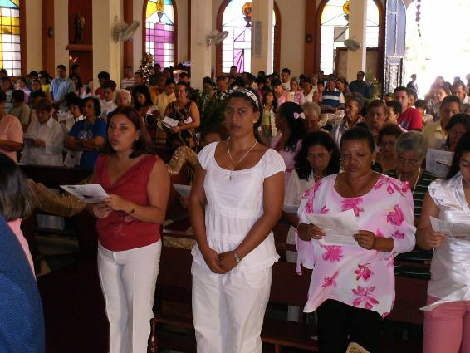
Marcos 4,21-25: Quien tenga oídos para escuchar, que escuche “En aquel tiempo, dijo Jesús a la muchedumbre: ¿Se trae el candil para meterlo debajo del celemín o debajo de la cama, o para ponerlo en el candelero? Si se esconde algo, es para que se descubra; si algo se hace a ocultas, es para que salga a la luz. El que tenga oídos para oír, que oiga. Les dijo también: Atención a lo que estáis oyendo: la medida que uséis la usarán con vosotros, y con creces. Porque al que tiene se le dará, y al que no tiene se le quitará hasta lo que tiene”
San Juan Bosco
En 1815 nació en Piamonte (Italia). A los dieciséis años, ingresó en el seminario de Chieri y era tan pobre, que debía mendigar para reunir el dinero y los vestidos indispensables.
El primer puesto que ocupó Don Bosco fue el de capellán auxiliar en una casa de refugio para muchachas
Por la misma época, empezó a dar alojamiento a los niños abandonados.
Cayó pronto en la cuenta que todo el bien que hacía por sus chicos, se perdía con las malas influencias del exterior, y decidió construir sus propios talleres de aprendizaje.
En diciembre de 1859, Don Bosco y sus 22 compañeros decidieron finalmente organizar la congregación, cuyas reglas habían sido aprobadas por Pío IX. Pero la aprobación definitiva no llegó sino hasta 15 años después.
Las instituciones salesianas en la actualidad comprenden escuelas primaria y segunda enseñanza, seminarios, escuelas para adultos, escuelas técnicas y de agricultura, talleres de imprenta y librería, hospitales, etc. sin omitir las misiones y el trabajo pastoral.
Don Bosco murió el 31 de enero de 1888. Su canonización tuvo lugar en 1934
Todos a ser luz
- Jesús ha venido a ser luz para todos.
- Y eso que él es no se puede quedar oculto.
De ahí que hay que agudizar los sentidos “oídos para escuchar”
- La escucha está vinculada a la comprensión y la asimilación de la propuesta de Jesús.
- Escuchar es captarla, atraparla y dejarse atrapar por ella.
- Al tener oídos vamos a entender mejor y podrán ser luz para otros.
Un gran peligro
- Muchas veces los cristianos queremos vivir la fe en solitario.
- No queremos que nos pregunten, no queremos ayudar a otros que nos necesitan.
- Si el Señor nos llama y nos envía, no podemos callar, es urgente dejar salir ese fuego interior para alumbrar y para calentar a quienes han hecho de su fe una fría y triste dimensión.
Debemos tener un criterio de justicia
- Medir con una vara es valorar a las personas y a las situaciones con nuestra propia mirada crítica.
- Por lo tanto, la honestidad con que emitamos nuestras valoraciones dará cuenta de un testimonio amoroso y servicial.
- Con facilidad juzgamos, pero perdemos capacidad de aceptar juicios
- La Invitación de hoy es a no dejar de ver los valores de caridad, libertad y espíritu crítico como muestras de madurez y fraternidad.
diosbendice1@cantv.net

